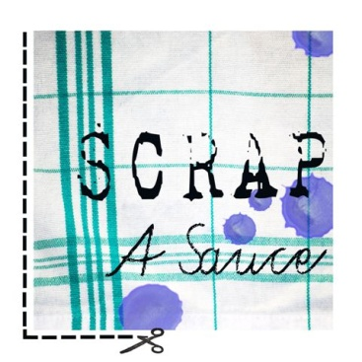
BULLETIN D’ADHESION
Du 1er septembre 2014 au 1er septembre 2015
10 €
Date
NOM :
PRENOM :
ADRESSE :
TEL . : PORTABLE :
E-MAIL :
BLOG :
Adhésion 2012/2013 : OUI NON

AVANTAGES :
- 5 € de remise sur le prix de la crop annuelle « Le printemps du Scrap 2015 »
- 5 € de remise sur les ateliers (Les espoirs du scrap, …)
- Accès à la boite à idées de l’association et sur le groupe Facebook
A nous retourner à :
SCRAP à Sauce 600 chemin de Simourre 31370 RIEUMES
Tél : 06.88.22.53.74
scrapasauce@orange.fr
Le blog : scrapasauce.canalblog.com

